

โครงร่างสารนิพนธ์ (Proposal)

- ชื่อสารนิพนธ์
ภาษาไทย การพัฒนาระบบค้นคืนเอกสารอิเล็กทรอนิกส์สำหรับงานสารบรรณ โดยใช้ทฤษฏี Ontology กรณีศึกษา งานบริหารและธุรการ คณะแพทยศาสตร์ มหาวิทยาลัยสงขลานครินทร์

ภาษาอังกฤษ The Development of Electronically Document Search Engine using Ontology A Case Study: General Administration, Faculty of Medicine, Prince of Songkla University

- หลักสูตรและสาขาวิชา
วท.ม. สาขาวิชาการจัดการเทคโนโลยีสารสนเทศ

- ประจำภาคการศึกษา
2 / 2553

- ผู้ดำเนินการวิจัย
รหัสนักศึกษา 5210121018 นางสาวจุฑาวรรณ สิทธิโชคสถาพร

- สาขาวิชาที่ศึกษา
สาขาวิชาการประมวลผลสารสนเทศ

- ความสำคัญและที่มาของการวิจัย
เนื่องจากงานบริหารและธุรการ คณะแพทยศาสตร์ มหาวิทยาลัยสงขลานครินทร์ เป็นหน่วยงานกลางของของคณะแพทยศาสตร์ ซึ่งดูแลรับผิดชอบงานสารบรรณ ในการบริหารงานเอกสาร/หนังสือราชการ เริ่มตั้งแต่การจัดทำ การรับ การส่ง การเก็บรักษา การยืม ตลอดจนถึงการทำลายเอกสาร โดยเอกสารดังกล่าวมีที่มาจากหลายแหล่ง คือ หน่วยงานภายในคณะแพทยศาสตร์ คณะต่างๆ ภายในมหาวิทยาลัยสงขลานครินทร์ องค์กรหรือหน่วยงานภายนอก และเอกสารที่ผลิตขึ้นโดยงานบริหารและธุรการเอง ทำให้ปริมาณเอกสารภายใต้ความรับผิดชอบของงานบริหารและธุรการมีจำนวนมาก ซึ่งที่ผ่านมามหาวิทยาลัยฯ และคณะแพทยศาสตร์ได้ให้ความสนใจในการนำเทคโนโลยีสารสนเทศเข้ามาพัฒนาการบริหารงานเอกสาร ทำให้รูปแบบของงานสารบรรณเริ่มเปลี่ยนแปลงไปสู่ยุคของงานสารบรรณอิเล็กทรอนิกส์ โดยมีการแปลงเอกสารในรูปแบบของกระดาษไปสู่เอกสารอิเล็กทรอนิกส์ ช่วยเพิ่มประสิทธิภาพการปฏิบัติงานด้านการบริหารงานเอกสาร คือ ลดขั้นตอนและความซ้ำซ้อนในการปฏิบัติงาน สามารถเก็บรวบรวมเอกสารจำนวนมากไว้ในที่เดียวกันได้ ไม่กระจัดกระจาย ลดการทำสำเนา และลดพื้นที่ที่ใช้จัดเก็บ ทำให้ความสามารถในการจัดเก็บเอกสารที่มีคุณค่าก่อนถึงเวลาทำลายมีระยะเวลาที่นานขึ้น ส่งผลให้ปริมาณเอกสารที่ถูกจัดเก็บมีแนวโน้มเพิ่มมากขึ้น ปัญหาที่ตามมาคือจะทำอย่างไรให้ผู้ใช้สามารถสืบค้นข้อมูล/ เอกสารได้อย่างถูกต้อง และตรงกับความต้องการ
ผู้วิจัยจึงได้พัฒนาระบบค้นคืนเอกสารอิเล็กทรอนิกส์จากความหมาย/ใจความสำคัญในเอกสาร เพื่อนำมาใช้แก้ปัญหาที่เกิดขึ้น
ดังนั้น ผู้วิจัยจึงได้การพัฒนาระบบค้นคืนเอกสารอิเล็กทรอนิกส์จากความหมาย โดยใช้ทฤษฎี Ontology ซึ่งจะช่วยผู้ใช้สามารถสืบค้นเอกสาร/หนังสือราชการ ของคณะแพทยศาสตร์ มหาวิทยาลัยสงขลานครินทร์ ได้ถูกต้องและตรงตามความต้องการมากขึ้น

- วัตถุประสงค์ของการวิจัย
  - ศึกษาเทคนิควิธีการสร้างตัวแทนเอกสารอิเล็กทรอนิกส์ สำหรับงานสารบรรณ
  - สร้าง Ontology สำหรับงานสารบรรณอิเล็กทรอนิกส์
  - พัฒนาระบบการค้นคืนเอกสารอิเล็กทรอนิกส์จากความหมาย ที่สามารถค้นคืนได้อย่างถูกต้องแม่นยำ และตรงกับความต้องการของผู้ใช้

- ประโยชน์ที่คาดว่าจะได้รับจากการวิจัย
  - เสนอเทคนิควิธีที่เหมาะสมในการสร้างตัวแทนเอกสารอิเล็กทรอนิกส์สำหรับงานสารบรรณ
  - ผู้ใช้สามารถสืบค้นเอกสารอิเล็กทรอนิกส์ได้ตรงตามความต้องการของมากขึ้น
  - สามารถนำไปประยุกต์ใช้กับการบริหารจัดการงานสารบรรณอิเล็กทรอนิกส์ของหน่วยงานภาครัฐอื่นๆ

- ทฤษฎีและหลักการ
  - ระบบค้นคืนข้อมูลสารสนเทศ (Information Storages and Retrievals System: IRS)
มีเป้าหมายเพื่อค้นคืนเอกสารตามคำค้น (Query) ของผู้ใช้จากคลังเอกสารจำนวนมาก โดยระบบมีหน้าที่หลัก คือ ประมวลผลเอกสาร (Document Operations) สร้างตัวแทนเอกสารหรือดัชนี (Index or Document Representation) ประมวลผลคำค้น (Query Operations) สร้างตัวแทนคำค้น (Query Representation) และค้นคืนเอกสาร (Searching) โดยการเปรียบเทียบความเหมือน (Similarity Computation) ของตัวแทนคำค้นกับตัวแทนเอกสาร ผลลัพธ์ของระบบ คือ รายการของเอกสารเรียงลำดับ (Ranking) ตามความความเหมือนของเอกสารกับคำค้นคืนให้กับผู้ใช้ โดยสามารถวัดประสิทธิภาพของระบบจากความถูกต้องของเอกสารที่ถูกนำกลับมา เป็นค่าความแม่นยำ (Precision) และค่าความครบถ้วน (Recall) สำหรับ IR Model มีหลายโมเดลได้แก่ Boolean, Probabilistic และ Vector Space

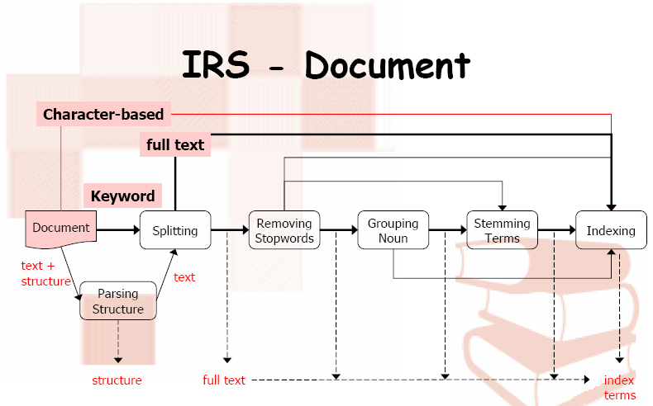
รูปที่ 1 ระบบค้นคืนข้อมูลสารสนเทศ (Information Retrieval-Data Structure & Algorithms, Edited by William B. Frakes and Ricardo Baeza-Yates, Prentice Hall, 1992)

  - การประมวลผลภาษาธรรมชาติ (Natural Language Processing: NLP)
เป็นระบบที่ช่วยทำให้คอมพิวเตอร์เข้าใจภาษาธรรมชาติของมนุษย์ ขบวนการของการประมวลผลภาษาธรรมชาติเริ่มต้นจากการรับอินพุตที่เป็นข้อความภาษาธรรมชาติ จากนั้นระบบวิเคราะห์ทั้งในเชิงโครงสร้างและความหมายทางภาษา โดยทำงานร่วมกับฐานความรู้แล้วประเมินค่าเพื่อหาคำตอบ ทำการแทนความหมายและสร้างเอาต์พุตที่เป็นภาษาธรรมชาติออกมา มีองค์ประกอบต่างๆ ดังนี้
การวิเคราะห์ในเชิงโครงสร้าง (Syntactic Analysis) เป็นการตรวจสอบโครงสร้างทางไวยากรณ์เกี่ยวกับการวางตำแหน่งของกลุ่มคำประเภทต่างๆ ที่รวมกันเป็นประโยค
การวิเคราะห์ในเชิงความหมาย (Semantic Analysis) เป็นการตรวจสอบความถูกต้องในเชิงความหมายของประโยค โดยประโยคที่วางกลุ่มคำชนิดต่างๆ ตามโครงสร้างไวยากรณ์จะมีความหมายอย่างใดอย่างหนึ่งแน่นอน แต่ในบางครั้งประโยคที่กำลังพิจารณาอาจเขียนถูกต้องตามหลักไวยากรณ์ แต่มีความหมายกำกวมหรือเป็นความหมายที่เป็นไปไม่ได้หรือไม่ให้ความหมาย การวิเคราะห์ในเชิงตีความ (Pragmatic Analysis) เป็นการตีความตามสถานการณ์ที่เกิดขึ้น โดยที่ทั้งผู้ส่งข่าวสารและผู้รับข่าวสารจะต้องอยู่ในสถานการณ์เดียวกัน
การประมวลผลภาษาธรรมชาติ ประกอบขั้นตอนสำคัญ คือ การตัดคำและกำกับหน้าที่ของคำ (Word segmentation and Part-Of Speech tagging) การวิเคราะห์นิพจน์ระบุนาม (Name Entity Analysis) และการวิเคราะห์นามวลี (Phrase Analysis)

  - การสร้างตัวแทนเอกสาร (Document Representation) ด้วยทฤษฏี Ontology
ออนโทโลยีเป็นเทคโนโลยีด้านการพัฒนาภาษาเชิงความหมายสมัยใหม่ เป็นภาษาที่เครื่องคอมพิวเตอร์สามารถเข้าใจความหมาย (Semantic) และทำตามคำสั่งได้ โดยการบรรยายแนวความคิดตามขอบเขตที่สนใจ หรือข้อกำหนดที่เกี่ยวกับแนวคิด (The Specification of a Conceptualization) เป็นการสร้างฐานความรู้ทางด้านใดด้านหนึ่ง หรือขอบเขต (Domain) ใดขอบเขตหนึ่งให้ได้ใจความและถูกต้องมากที่สุด ซึ่งรวมคุณสมบัติและความสัมพันธ์ที่เกี่ยวข้อง เป็นรายละเอียดข้อมูล (Meta-Information) ที่เรียกว่า Information about Information หรือข้อมูลที่สามารถอธิบายข้อมูลได้ และบรรยายโครงสร้างและความสัมพันธ์ของระบบผ่านโหนด (Node) แบบลำดับชั้น (Hierarchies) โดยมีความสามารถในการใช้ข้อมูลร่วมกัน (Share) สามารถนำข้อมูลกลับมาใช้ได้ (Reuse) และมีความสามารถในการถ่ายทอดคุณสมบัติ (Inheritance) แบ่งออกเป็น 4 ประเภท ดังนี้
ออนโทโลยีระดับบน (Top-level Ontology or Upper Ontology) เป็นออนโทโลยีที่ประกอบด้วยเบสคลาส (Base Class) และกำหนดคุณสมบัติเพื่ออธิบายคลาส หรือกำหนดความสัมพันธ์ระหว่างคลาส โดยสามารถนำไปใช้งานได้ในโดเมนทั่วไป (Generic domain)
ออนโทโลยีสำหรับกิจกรรม (Task Ontology) เป็นออนโทโลยีที่พัฒนาขึ้นเพื่อตอบสนองการทำงานของกิจกรรมย่อยๆ โดยอาศัยการถ่ายทอดคุณลักษณะเฉพาะของกิจกรรมจากออนโทโลยีระดับบน
ออนโทโลยีสำหรับโดเมน (Domain Ontology) เป็นออนโทโลยีที่ตอบสนองต่อโดเมน โดยอาศัย การถ่ายทอดคุณลักษณะเฉพาะของโดเมนจากออนโทโลยีระดับบน
ออนโทโลยีระดับโลคอล (Application Ontology or Local Ontology) เป็นออนโทโลยีที่ถูกจำกัดการใช้งานในโดเมนที่มีความจำเพาะเจาะจง (Specific domain)

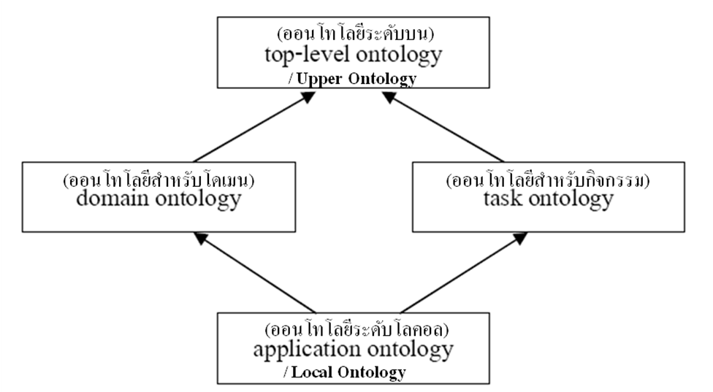

รูปที่ 4 ประเภทออนโทโลยี [Guarino, 1998]

  - ระบบงานสารบรรณ (ระเบียบสำนักนายกรัฐมนตรี ว่าด้วยงานสารบรรณ พ.ศ. 2526 พร้อมภาคผนวกฉบับแก้ไข พ.ศ. 2539 และคำอธิบาย)
งานสารบรรณ ตามระเบียบสำนักนายกรัฐมนตรี ว่าด้วยงานสารบรรณ พ.ศ.2526 หมายถึง งานที่เกี่ยวกับการบริหารงานเอกสารเริ่มตั้งแต่การจัดทำ การรับ การส่ง การเก็บรักษา การยืม จนถึงการทำลาย
ระบบสารบรรณอิเล็กทรอนิกส์ ตามระเบียบสำนักนายกรัฐมนตรี ว่าด้วยงานสารบรรณ(ฉบับที่ 2) พ.ศ.2548 หมายถึง การรับ-ส่ง ข้อมูลข่าวสาร หรือหนังสือผ่านระบบสื่อสารด้วยวิธีการทางอิเล็กทรอนิกส์

การบริหารงานเอกสาร
- การผลิตเอกสาร
เอกสาร หมายถึง แผ่นกระดาษ ฟอร์ม วัตถุอื่นใดที่เป็นข้อมูล หรือข่าวสารได้ ใช้ประโยชน์ได้ สื่อความหมายได้
การผลิต หมายถึง ผลิตขึ้นเพื่อเป็นหลักฐานใช้ประโยชน์ในปัจจุบัน และอนาคต เพื่อมุ่งหมายอย่างใดอย่างหนึ่ง
- การจัดเก็บเอกสารอย่างมีระบบ (สถานที่ การค้นหา การยืม และส่งคืน)
  - เอกสารที่ต้องจัดเก็บ
  - องค์ประกอบในการเก็บเอกสาร : ระบบ/ลักษณะของเอกสารที่เก็บ คู่มือ/ระเบียบปฏิบัติ เกี่ยวกับเอกสาร เครื่องใช้และอุปกรณ์ในการจัดเก็บ ผู้ใช้เอกสาร สะดวกแก่การค้นหา ให้ยืม
  - การวางแผนการจัดเก็บเอกสาร : ศึกษาปัญหา การจัดแบ่ง ใช้งานที่เหมาะสม จัดทำดรรชนี และคู่มือการจัดหมวดหมู่ จัดหาอุปกรณ์เครื่องมือจัดเก็บ จัดเก็บให้เป็นปัจจุบันตลอดเวลา
- การทำลายเอกสาร
  - เอกสารสำคัญมาก เก็บรักษาตลอดไป
  - เอกสารสำคัญ เก็บจนกว่าหมดความจำเป็นจะต้องใช้
  - เอกสารที่มีประโยชน์ กำหนดอายุเอกสารเมื่อหมดอายุจึงทำลาย
  - เอกสารที่ไม่จำเป็น หมดการใช้งาน ทำลาย

ระบบมาตรฐานในการจัดเก็บเอกสาร จำแนกได้ 4 ระบบ
- ระบบการจำแนกตามหัวข้อเรื่อง โดยจำแนกเอกสารเป็นหัวข้อใหญ่ๆ ตามหน้าที่ความรับผิดชอบของหน่วยงานนั้นๆ หรือจำแนกตามการบริการซึ่งจะทำให้ผู้อื่น
- ระบบจำแนกตามรายชื่อของหน่วยงานหรือบุคคลที่เกี่ยวข้อง เช่น การเก็บตามรายชื่อของหน่วยงาน กองกลาง กองคลัง หรือจัดตามบุคคลที่เกี่ยวข้อง หรือเป็นแฟ้มประวัติ
- ระบบการจำแนกตามสถานที่ตั้งของหน่วยงาน เช่น เขต ภาค หรือแยกหน่วยย่อยในการดำเนินงาน
- ระบบจำแนกโดยใช้เลขรหัสแทนเรื่องหนึ่งๆ เช่น แฟ้ม 01 เกี่ยวกับการบริหารบุคคล

- งานวิจัยที่เกี่ยวข้อง
  - การค้นหาข้อมูลด้วยการประยุกต์ใช้เว็บเชิงความหมาย (อนุวัฒน์ โยวบุตร, ฉัตรตระกูล สมบัติธีระ)
นำ Semantic Web มาประยุกต์ใช้กับการค้นหาข้อมูล พบว่ามีส่วนสำคัญหลายอย่างที่ได้นำมาศึกษาเพื่อที่จะให้เกิดองค์ความรู้ใหม่ๆ โดยเฉพาะเทคนิคการเชื่อมโยงการเชื่อมความสัมพันธ์ของข้อมูลทำให้ได้ข้อมูลที่ถูกต้องและตรงความต้องการและสามารถนำมาใช้ประโยชน์ต่อไปได้โดยรูปแบบของ Semantic Web จะทำให้การค้นหา จัดเก็บ วิเคราะห์ ได้ผลลัพธ์ที่มีคุณภาพและตรงความต้องการมากขึ้น ประเด็นหลักที่ทำให้เกิดการนำ Semantic Web มาประยุกต์ใช้ ก็คือ ข้อมูลที่สืบค้นมาได้นั้น ผลลัพธ์ที่ได้ไม่มีประสิทธิภาพเพียงพอ และไม่สะดวกในการที่จะนำไปใช้ต่อ เพราะการค้นหาด้วย Keyword ทั่วๆไป Machines ไม่สามารถทำความเข้าใจและประมวลความหมาย หรือความสัมพันธ์ของคำนั้นๆได้อย่างตรงประเด็น ผลของการสืบค้นที่ได้กลับมา จึงเป็นการ Return ทุกๆ เรื่องที่มีคำๆ นั้น โดยไม่รู้ว่านั่นคือคำที่อยู่ในเรื่องซึ่งต้องการหรือไม่ แนวทางของ Semantic Web ที่ช่วยแก้ปัญหาดังกล่าวก็คือ Semantic Web มีการ Provide Common framework ซึ่งทำให้ข้อมูลมีการระบุขอบเขตได้ โดยที่ Machines สามารถเข้าใจองค์ประกอบของข้อมูลซึ่งมีการแนบ Domain theory เช่น รูปแบบของการอ้างอิง Class แม่ของข้อมูล รูปแบบนี้ เรียกว่า Ontology ซึ่งสามารถบอกระดับความสัมพันธ์ของข้อมูลได้
ดังนั้น Semantic Web มีประโยชน์อย่างมากในการค้นหาข้อมูล (Search Engine) เป็นการเชื่อมโยงความสัมพันธ์ของข้อมูลทำให้ได้ผลลัพธ์ที่ถูกต้องและตรงตามความต้องการของผู้ใช้งานได้อย่างมีประสิทธิภาพ เว็บไซต์ทั่วไปสามารถนำมาประยุกต์ใช้งานกับการค้นหาเว็บของตัวเองได้เพื่อพัฒนาเว็บไซต์การค้นหาข้อมูลในรูปแบบเชิงหมาย เพื่อให้ได้ข้อมูลที่ตอบสนองต่อความต้องการของผู้ใช้มากขึ้น

  - Ontology Development for Agricultural Research Knowledge Management: A Case Study for Thai Rice (Aree Thunkijjanukij, 2552)

  - ส่วนต่อยอดระบบค้นหาเอกสารภาษาไทยบนโปรแกรมบริหารจัดการเอกสาร Alfresco (ECTI-CARD พัทยา, 10 พฤษภาคม 2553)
บทความกล่าวถึงการศึกษา/ เปรียบเทียบส่วนการค้นหาเอกสารภาษาไทยบนโปรแกรมบริหารจัดการเอกสาร Alfresco เพื่อให้สามารถใช้งานกับเอกสารภาษาไทยได้ดียิ่งขึ้น ซึ่งทั้งหมดเป็นซอฟแวร์แบบเปิดเผยรหัส (Opensource) ในการวิจัยครั้งนี้ได้ทำการทดสอบระหว่าง 2 โปรแกรม คือ Lucene ซึ่งถูกนำไปใช้ในการค้นหาเอกสารภายในโปรแกรม Alfresco อยู่แล้ว และ Sansarn Look ซึ่งเป็นโปรแกรมสาหรับพัฒนาและจัดการระบบค้นคืนข้อมูลผ่านเว็บเบราว์เซอร์ เลือกใช้ค่า F-measure ซึ่งคำนวณได้จากค่าความแม่นยำ และค่าความครบถ้วน จากการศึกษาได้ผลสรุปการทดสอบการค้นหาเอกสารภาษาไทย ดังตารางด้านล่าง

ค่าทดสอบ/ ชนิดไลบรารี่ | ค่า Precision | ค่า Recall | ค่า F-measure
ThaiAnalyzer | 1 | 0.75 | 0.8378
SansarnLook! | 1 | 0.67 | 0.7927

หากเปรียบเทียบค่า F-measure ซึ่งแสดงถึงประสิทธิภาพการทางานโดยรวมของไลบรารี่ ทั้ง 2 ชนิดนั้น ค่า F-measure ของ SansarnLook! มีค่าน้อยกว่า ThaiAnalyzer อีกทั้งจำนวนเอกสารที่โปรแกรมบริหารจัดการเอกสาร Alfresco ค้นคืนได้กับจานวนเอกสารที่ได้จากการทดสอบการค้นคืนเอกสารของไลบรารี่ตัดคาภาษาไทยแต่ละตัวมีค่าต่างกัน โดยจำนวนเอกสารที่โปรแกรม Alfresco มีจำนวนน้อย กว่าจำนวนเอกสารที่ได้จากการทดสอบการค้นเอกสารของไลบรารี่ตัดคาภาษาไทย ผลการวิจัยพบว่านอกจากโปรแกรม Alfresco จะมีปัญหาในส่วนการค้นเอกสารภาษาไทยแล้วยังมีข้อผิดพลาดในส่วนอื่นๆที่เกี่ยวข้องกับการทางานร่วมกับเอกสารภาษาไทยด้วย ซึ่งควรมีการศึกษาและพัฒนาต่อไป

  - การสร้างต้นแบบออนโทโลยีของพืชสมุนไพรไทย (สิริรัตน์ ประกฤติกรชัย)
ได้พัฒนาต้นแบบฐานข้อมูลองค์ความรู้พืชสมุนไพรไทยที่เป็นส่วนประกอบของยาสามัญ
ประจำบ้านแผนโบราณ โดยจัดเก็บข้อมูลในรูปแบบออนโทโลยี ได้เริ่มจากการศึกษาและรวบรวมปัญหาและการดำเนินงานตามขั้นตอนการพัฒนาระบบ ระบบต้นแบบนี้ได้นำความสามารถทางเทคโนโลยีทางด้านออนโทโลยี มาพัฒนาต้นแบบโครงสร้างฐานข้อมูล พร้อมกันนั้นได้ศึกษาและใช้โปรแกรมโปรทีเจ 3.3 ซึ่งเป็นเครื่องมือที่ใช้ในการสร้างองค์ความรู้ของระบบ พร้อมกันนี้ได้ดำเนินการพัฒนาแอพพลิเคชันโดยใช้เทคโนโลยีเว็บเชิงความหมาย และการคิวรีข้อมูล เพื่อนำระบบไปใช้ในการประเมินต้นแบบฐานข้อมูลความรู้พืชสมุนไพรไทย โดยผู้เชี่ยวชาญทางด้านสมุนไพรไทย

  - การกำหนดคำสำคัญ (Anette Hulth, Jussi Karlgren, Anna Jonsson, Henrik Bostrom, and Lars Asker, 2010)
มีการวิจัยที่ศึกษาการกำหนดคำสำคัญ (Keyword) ให้กับเอกสารโดยเทียบเคียงกับการคัดเลือกคำสำคัญโดยอาศัยมนุษย์เป็นผู้กำหนด ซึ่งทีมงานวิจัยเชื่อว่า keyword indexing เป็นส่วนสำคัญที่จะช่วยเสริมให้ full text indexing ทำงานได้ดีขึ้น โดยทดลองกับการจัดเก็บเอกสารภายในห้องสมุด ซึ่งมีข้อบกพร่องสำหรับการค้นหา คือ ผู้ใช้จำเป็นจะต้องรู้ว่าหนังสือที่ตนต้องการหานั้นน่าจะถูกจัดเก็บไว้ในหมวดหมู่ไหน และบ่อยครั้งที่เอกสารเดียวกันถูกเก็บไว้หลายหมวดหมู่ จึงได้แก้ไขได้โดยการจัดทำ index ให้กับเอกสาร ซึ่งใช้กำหนด keyword ที่มีความสำคัญในการบ่งชี้หัวข้อและเนื้อสำคัญในเอกสาร และพบว่าการทำโดย manual อาจมีความผิดพลาดได้เนื่องจากขาดความแม่นยำ และการที่ใช้ indexer ไม่เหมือนกัน จึงนำเอา Domain Knowledge มาใช้ในการตัดคำสำคัญอัตโนมัติ เพื่อนำมาจัดทำดัชนี (Index) ให้กับเอกสารที่ถูกจัดเก็บในห้องสมุดของรัฐสภาสวีเดน มีการทดลองโดยรวบรวมเอกสารจากห้องสมุดของรัฐสภาสวีเดนที่ได้มีการจัดทำ index แบบ manual โดยผู้เชี่ยวชาญ และใช้ทั้ง machine learning algorithm และ morphological pre-processing tools ในการพัฒนา domain ที่เหมาะสมที่สุด พบว่าสามารถใช้สร้างรายการของ potential keywords ได้สอดคล้อง/ถูกต้องเหมือนกับตัวอย่างที่ได้จากการตัดคำแบบ manual

  - การสรุปข้อมูลเอกสารโดยใช้การแบ่งกลุ่มข้อมูล (ลิขสิทธิ์ทำนอง, ละอองดาว มาดี, วิวัฒน์ ศรีภูมิ)
การพัฒนาระบบสรุปข้อมูลเอกสาร สำหรับใช้กับเอกสารภาษาไทย เพื่อสรุปข้อมูลเอกสารโดยใช้การแบ่งกลุ่มข้อมูลมาใช้ในการเลือกประโยคที่จะนำมาเป็นใจความสำคัญของเอกสาร เพื่ออำนวยความสะดวกแก่ผู้อ่านเอกสารที่มีจำนวนหลายหน้า แต่มีเวลาที่จำกัด อาจจะทำให้ผู้อ่านนั้นรับทราบข้อมูลที่ไม่ครบถ้วนอันเนื่องมาจากอ่านไม่จบหรืออ่านด้วยความเร่งรีบทำให้ใจความสำคัญของเอกสารไม่ครบถ้วน โดยเลือกคำสำคัญที่ปรากฏในเอกสารเป็นตัวแทนในการจัดกลุ่ม โดยใช้อัลกอริทึม k-means แบ่งข้อมูลออกเป็น k กลุ่ม จากนั้นคำนวณค่ากึ่งกลางของแต่ละกลุ่ม ข้อมูลจะถูกจัดเข้าที่อยู่ใกล้ที่สุดจากนั้นจะคำนวณค่าจุดกึ่งกลางใหม่ กระบวนการจะดำเนินไปจนกระทั่งข้อมูลทั้งหมดถูกจุดเข้ากลุ่มและไม่มีข้อมูลใดต้องเปลี่ยนกลุ่มอีก อัลกอริทึมจะหยุดทำงานและรายงานผลการจัดกลุ่ม ได้ผลว่าการนำทฤษฎีทางด้านปัญญาประดิษฐ์เข้ามาช่วยในส่วนของการสร้างใจความสำคัญ ทำให้ระบบมีการเรียนรู้จากตัวอย่างที่ถูกต้องและนำไปใช้ทำนายกับเอกสารจริงเพื่อช่วยเพิ่มประสิทธิภาพในการสรุปใจความสำคัญของเอกสาร

  - การเลือกคำมาเป็น keyword โดยใช้คุณสมบัติของ lexical chain (Gonenc Ercan, Ilyas Cicekli, 2005)
ซึ่งส่วนมากจะใช้สำหรับ text summarization มากกว่านำมาแก้ปัญหาของ keyword extraction ทีมวิจัยได้ศึกษาเปรียบเทียบวิธีการตัด keyword ทั้งแบบที่ใช้และไม่ใช้ lexical chain โดยผลที่ได้คือ กระบวนการตัดคำ keyword โดยใช้ lexical chain มีความแม่นยำขึ้น สามารถสรุปเอาเนื้อหาที่สำคัญในเอกสารเพื่อนำมาเป็น keyword ที่ใช้อ้างอิงเอกสารได้อย่างชัดเจน

- โครงสร้างระบบงานสารบรรณอิเล็กทรอนิกส์ ของงานบริหารและธุรการ คณะแพทยศาสตร์ มหาวิทยาลัยสงขลานครินทร์ ประกอบด้วย

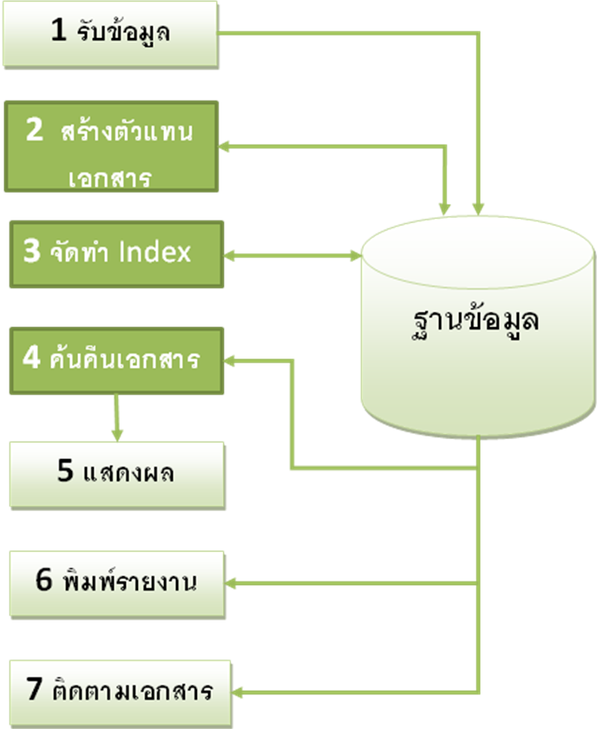

รูปที่ 6 โครงสร้างระบบงานสารบรรณอิเล็กทรอนิกส์

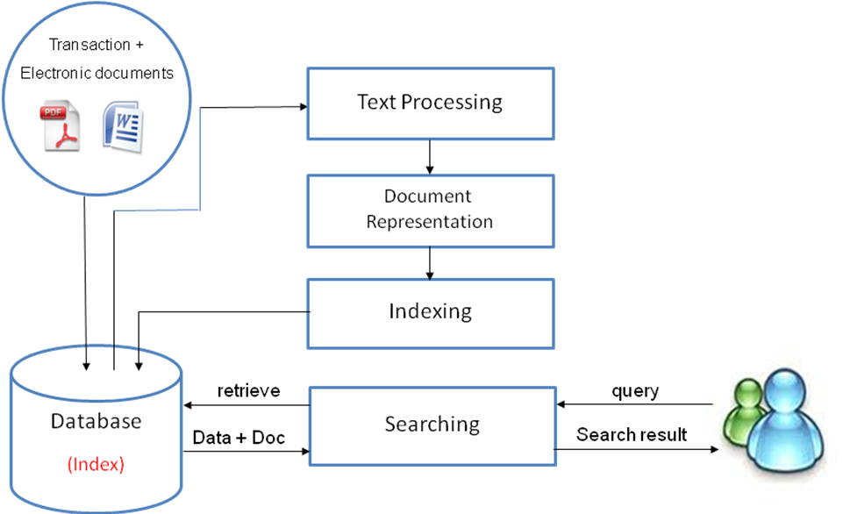

รูปที่ 7 ระบบการสร้างตัวแทนเอกสาร จัดทำ Index และค้นคืนเอกสาร

- ขอบเขตของการวิจัย
รวบรวมเอกสารที่นำเข้าในระบบ เช่น เอกสารจากการ scan, .pdf files และ .doc files

- ระเบียบวิธีวิจัย
ผู้วิจัยได้เลือกพัฒนาระบบค้นคืนเอกสารอิเล็กทรอนิกส์จากความหมาย โดยใช้ทฤษฎี Ontology สำหรับคณะแพทยศาสตร์ มหาวิทยาลัยสงขลานครินทร์ โดยอาศัยหลักการและทฤษฎีวงจรชีวิตการพัฒนาระบบสารสนเทศ System Development Life Cycle (SDLC) ดังนี้

ส่วนที่ | วัตถุประสงค์ | กิจกรรม |  | สิ่งที่ได้
1 | ศึกษาระบบงานและรวบรวมความต้องการของผู้ใช้งาน
1.1  1.2  1.3  1.4 | ศึกษาและรวบรวมข้อมูลจากระบบงานเดิม  สํารวจความต้องการของผู้ใช้งาน  ศึกษาความเป็นไปได้ของเครื่องมือที่ใช้ในการพัฒนาระบบ  ศึกษาแนวคิด ทฤษฎีและหลักการ ศึกษาเอกสารงานวิจัยที่เกี่ยวข้อง |  | พบว่ามีการบันทึกรายการรับเอกสารผ่านโปรแกรม Microsoft Access สำหรับเอกสารที่เกี่ยวข้องกับคณบดีและงานบริหารและธุรการเท่านั้น ส่วนเอกสารและข้อมูลอื่นๆ จะถูกส่งต่อไปยังหน่วยงานอื่นๆ หรือจัดเก็บในรูปแบบแฟ้มเอกสาร ซึ่งจากการใช้งานระบบเดิมพบว่าเกิดความผิดพลาดในการจัดเก็บเอกสารค่อนข้างมาก การสืบค้นเป็นไปด้วยความยากลําบาก  โดยวิธีการสอบถาม และการสังเกตุการณ์ พบว่าต้องการให้มีระบบการจัดเก็บข้อมูลและเอกสารต่างๆ ที่มีอยู่ในระบบสามารถเรียกใช้ได้อย่างรวดเร็ว และทันต่อความต้องการ รวมทั้งใช้งานง่าย ไม่ทําให้รู้สึกว่าเป็นภาระในการนําข้อมูลเข้าสู่ระบบ โดยแบ่งการสํารวจออกเป็น 3 กลุ่ม คือ  - เจ้าหน้าที่ผู้ปฏิบัติงาน  - หัวหน้างานบริหารและธุรการ  - ผู้ใช้บริการทั่วไปและหน่วยงานอื่นๆ ที่เกี่ยวข้อง  เป็นการศึกษาความเป็นไปได้ด้านเทคนิคและเครื่องมือต่างๆ ที่จะใช้ในการพัฒนาระบบงาน | โครงร่าง(Proposal)
2 | วิเคราะห์ความต้องการของระบบ
2.1 | ศึกษาสภาพปัญหาและอุปสรรคของการทํางานที่มีอยู่ปัจจุบัน |  | นําเอาผลจาการศึกษาระบบการทํางานเดิมรวมถึงเครื่องมือเครื่องใช้และอุปกรณ์ต่างๆ ที่มีอยู่ปัจจุบัน มาทําการวิเคราะห์ปัญหาและอุปสรรคของการทํางานว่ามีปัญหาและอุปสรรคในการทํางานและใช้งานอะไรบ้าง | ขอบเขต และกระบวนการวิจัย
3 | ออกแบบระบบโดยรวม
3.1  3.2  3.3 | ออกแบบระบบการสร้างโมเดลพยากรณ์ราคา  ออกแบบฐานข้อมูลระบบพยากรณ์ราคา  ออกแบบเว็บเพจระบบพยากรณ์ราคายางแผ่นดิบ |  | ออกแบบหน้าจอการแสดงผลของ  - การเลือกขนาดชุดข้อมูลสอน  - การสร้างโมเดลพยากรณ์ราคายางแผ่นดิบ  - การทดสอบและหาค่าความแม่นยำ  ออกแบบฐานข้อมูล  ออกแบบหน้าเว็บเพจที่สะดวกและเป็นมิตรกับผู้ใช้ | ส่วนติดต่อกับผู้ใช้งาน  (สร้างด้วยMATLAB)  โครงสร้างฐานข้อมูล  เว็บเพจสำหรับติดต่อกับผู้ใช้งาน
4 | พัฒนาระบบ
4.1  4.2  4.3 | พัฒนา Web สำหรับการรับข้อมูลและเอกสารแนบจากผู้ใช้  สร้าง ontology  ส่วนของการจัดทำ Index |  | ด้วย ASP.NET โดยใช้โปรแกรม Visual Studio 2005  - auto indexing โดยใช้การตัดคำ (word segmentation เช่น text mining, clustering เป็นต้น) จากนั้นหาค่า TF/IDF ของคำเพื่อ weight หาคำสำคัญ (keyword/ significant word) และเลือกมาเป็น index โดยอัตโนมัติ  - manual indexing สำหรับกรณีที่ไม่สามารถทำ auto indexing ได้ ให้ผู้ใช้ระบุคำสำคัญเพื่อใช้อ้างอิงในการทำ index | MATLAB Application  Web Application
5 | การทดสอบระบบ/นำไปใช้ ดำเนินการติดตั้งและปรับปรุงระบบ
5.1  5.2 | ทำการติดตั้งระบบ  ทดสอบระบบและปรับปรุง |  | ติดตั้งระบบเพื่อใช้งานจริง | Web Application
6 | เสนอผลการดำเนินงานและส่งมอบงาน
6.1  6.2  6.3 | ทำรายงานสรุปผล  คู่มือการใช้งาน  ส่งมอบงาน |  |  | รายงานสรุปผล  คู่มือการใช้งาน

- ระยะเวลาการทำวิจัย
2 ภาคการศึกษา
- แผนการดำเนินงานตลอดการวิจัย

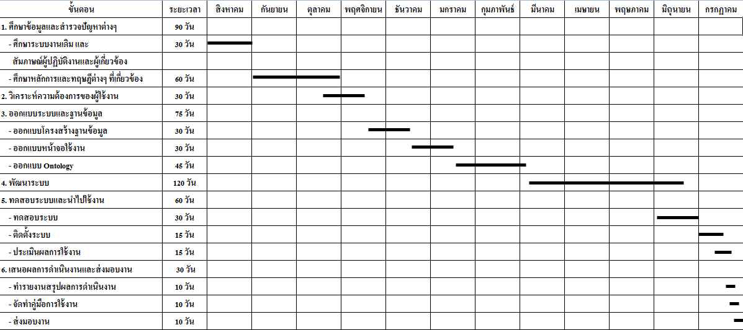
- สถานที่ทำการวิจัย
คณะแพทยศาสตร์ มหาวิทยาลัยสงขลานครินทร์

- วัสดุปกรณ์ทำการวิจัย
  - ด้านฮาร์ดแวร์ ประกอบด้วย เครื่องคอมพิวเตอร์ส่วนบุคคล (Personal Computer) เพื่อใช้ในการศึกษาและพัฒนาระบบ โดยมีคุณสมบัติดังนี้
- หน่วยประมวลผลกลาง (Central Processing Unit : CPU) ที่มีความเร็วไม่ตํ่ากว่า 2.4 GHz สําหรับทําการประมวลผลข้อมูล
- หน่วยความจําที่เข้าถึงแบบสุ่ม (Random Access Memory : RAM) ขนาดไม่ตํ่ากว่า 256 MB
- ฮาร์ดดิสก์ (Hard Disk) ขนาดความจุไม่ตํ่ากว่า 80 GB
- สายสัญญาณเชื่อมต่อระบบเครือข่าย
- เครื่องพิมพ์แบบ (LaserJet)

  - ด้านซอฟแวร์ ประกอบด้วย
    - Microsoft SQL Server สำหรับจัดการฐานข้อมูลตามแนวคิด Ontology
    - Microsoft Visual Studio .NET สำหรับจัดทำระบบติดต่อกับผู้ใช้งาน
    - SWRL สำหรับ Logic ในการอนุมานคำตอบตามแนวคิด Ontology
    - Microsoft Office 2003 สำหรับจัดทำเอกสารและคู่มือระบบ
    - โปรแกรม Visible Analyst สำหรับออกแบบ Context Diagram Data Flow Diagram และ ER-Diagram

- งบประมาณในการดำเนินงาน
-----

- เอกสารอ้างอิง
- สิริรัตน์ ประกฤติกรชัย. การสร้างต้นแบบออนโทโลยีของพืชสมุนไพรไทย
- อนุวัฒน์ โยวบุตร, ฉัตรตระกูล สมบัติธีระ. การค้นหาข้อมูลด้วยการประยุกต์ใช้เว็บเชิงความหมาย
- มหาวิทยาลัยเกษตรศาสตร์, ส่วนต่อยอดระบบค้นหาเอกสารภาษาไทยบนโปรแกรมบริหารจัดการเอกสาร Alfresco, 2010, ECTI-CARD Thailand.
- งานบริหารและธุรการ และงานเวชสารสนเทศ คณะแพทยศาสตร์ มหาวิทยาลัยเชียงใหม่.โปรแกรมรับ-ส่งหนังสือทางคอมพิวเตอร์ออนไลน์, 2550
- การสรุปข้อมูลเอกสารโดยใช้การแบ่งกลุ่มข้อมูล, ลิขสิทธิ์ทำนอง, ละอองดาว มาดี, วิวัฒน์ ศรีภูมิ, สาขาวิชาเทคโนโลยีสารสนเทศและการสื่อสาร คณะวิทยาการสารสนเทศ มหาวิทยาลัยมหาสารคาม
- ศูนย์เทคโนโลยีสารสนเทศ กองบัญชาการตำรวจตระเวนชายแดน. ระบบสารบรรณอิเล็กทรอนิกส์ (SharePoint), 2551
- An automatic indexing technique for Thai texts using frequent max substring, 2009, Eighth International Symposium on Natural Language Processing, Member IEEE.
- Automatic keyword extraction from document using conditional random fields, Journal of computational information system, 2008
- An automatic document-based indexing system for meeting retrieval, Multimed Tools Appl (2008) 37:135–167 DOI 10.1007/s11042-007-0137-4
- “Ontology”, Ontology. < http://www.ce.kmitl.ac.th/project/id559/chap2.pdf >
- Semi-automatic construction of topic ontology, department of knowledge technologies Jozed Stefan Institue, Slovenia – 2005
- Using Lexical Chains for Keyword Extraction, Department of computer engineering, Bilkent University, Turkey – 2007
- Keyword Extraction for Contextual advertisement
- Using the Wisdom of crowds for keyword generation
- Chinese keywords clustering based on SOM, 2008
- Using topic keyword clusters for automatic document clustering, 2005

